Actualizacion de funciones

En la sección de VER PRESENTACIONES

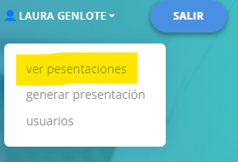

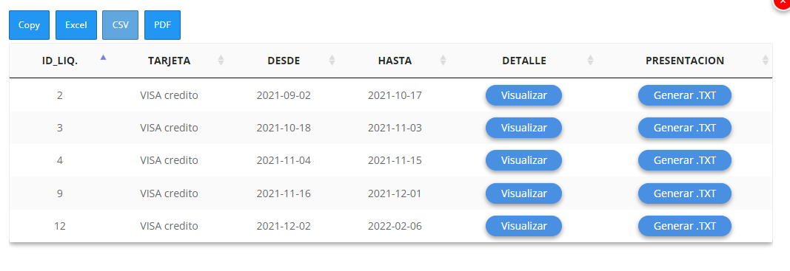

al presionar el botón  el sistema verifica que no exista un archivo exportado anteriormente.

* En caso de no existir, genera el archivo con normalidad
* En caso de existir el archivo por haberse generado anteriormente, se muestra el aviso por pantalla y se consulta si se desea eliminar para volver a generarlo



En caso de responderse afirmativamente, se elimina el registro de la exportación (NO LA PRESENTACION, SINO EL ARCHIVO NUMERICO QUE SE EXPORTA A TXT) y vuelve a generarse de forma automática.